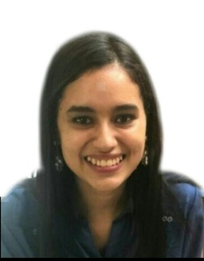
Barrio Guamilito, 10 calle, 7 y 8 ave, casa #703
+504 9489-4865
San Pedro Sula, Cortes
alicemolina81@yahoo.com
ALICIA MITCHELL ORELLANA MOLINA
Objetivo |  | Poder crecer y desarrollarme profesionalmente y así brindar y poner en práctica mis conocimientos en el área que se me asigne.  También dar lo mejor de mí con entusiasmo y desempeño. Formar parte de un equipo de trabajo para aprender y enriquecer mis habilidades.
Formación Académica |  | UNIVERSITARIA  UNAH-VS  Actualmente pasante de la carrea de Psicología con el 98% de clases aprobadas.  2015 hasta la presente fecha 2021.  SECUNDARIA  Bachiller en Ciencias y Letras  Instituto María Auxiliadora.  2010 - 2014
Aptitudes |  | Responsable  Leal  Honesta  Capacidad de Trabajo en Equipo  Adaptable  Respetuosa  Servicial
Historial de trabajo |  | supermercADO LA ECONOMICA  Atención al Cliente

